Naturcentrum

Höst i skogen åk 1-3

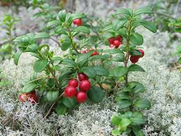
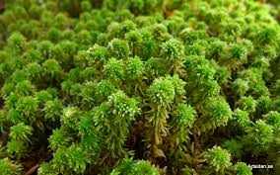
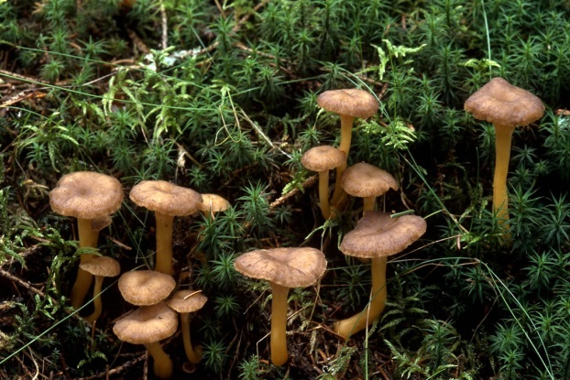

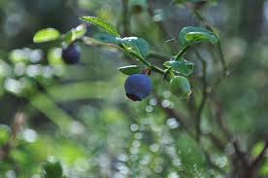

När hösten kommer börjar växter, småkryp och andra varelser i skogen att förbereda sig för vintern. Vi går ut i skogen, upptäcker och undersöker tillsammans. Beroende på vad vi hittar och på vädret gör vi olika övningar och lekar.
Vi arbetar utomhus hela dagen och fokus ligger på elevernas faktiska upptäckter i naturen.

Ta buss 787 från Södertälje C kl. 9.02, då är ni vid Naturskolans busshållsplats kl. 09.21. Promenera sedan 500 m till Naturskolan. Hem åker ni med bussen som går 13.07 från Naturskolan.
Obs! Meddela oss innan ni kommer om gruppstorleken skiljer sig från vad ni anmält.
Respektera maxantalet på 32 elever.

Eleverna behöver ha med
- Oömma och varma kläder och skor (eller stövlar)
- Regnkläder vid behov (vi är ute hela dagen)
- Ryggsäck
- Matsäck med lunch och frukt/liten fika
- Vattenflaska med vatten
- Sittunderlag

Förberedelser inför klassbesöket:
Eleverna känner till allemansrätten
Medföljande lärares roll under utedagen
Du som lärare känner eleverna bäst och ditt aktiva deltagande är mycket viktigt för att dagen skall bli så lyckad som möjligt. Utedagen innebär många olika lärandesituationer för eleverna och bygger delvis på gruppvisa undersökningar i naturen.
Arbetssättet upplevs oftast som ganska fritt men kräver gott samarbete, ansvarstagande och förmåga att lyssna till instruktioner. Några elever kanske är mer ovana vid att vistas i naturen och du vet bäst vilka som behöver stöd och uppmuntran.
Naturskoleläraren och du blir ett team under dagen där naturskoleläraren har förberett det praktiska med utrustning och övningar. Naturskolelärarens roll är att handleda dina elever och att förhoppningsvis ge dig ökad inspiration till att använda utomhuspedagogik.
Vi förväntar oss att du:
- Ansvarar för gruppindelning så att alla blir delaktiga.

- Hjälper till med olika praktiska moment under dagen.
- Hjälper till att samla klassen vid genomgångar. Genomgångar sker oftast av praktiska skäl genom att vi står eller sitter i en cirkel. Då ser och hör alla bra.
- Har med aktuell klasslista med telefonnummer till vårdnadshavare.
- Svarar på utvärderingen efteråt (skickas in till Naturskolan)

Kopplingar till centralt innehåll för årskurs 1-3 enligt Lgr 11
Naturvetenskapliga ämnen
Året runt i naturen
- Årstidsväxlingar i naturen och hur man känner igen årstider. Djurs och växters livscykler och anpassningar till olika årstider.
- Djur och växter i närmiljön och hur de kan sorteras, grupperas och artbestämmas samt namn på några vanligt förekommande arter.

Metoder och arbetsätt
- Enkla fältstudier och observationer i närmiljön.

Idrott och hälsa
Hälsa och livsstil
- Ord och begrepp för och samtal om upplevelser av lek, hälsa, natur- och utevistelser.

Friluftsliv och utevistelse
- Lekar och rörelse i natur- och utemiljö.
- Allemansrättens grunder.
- Säkerhet och hänsynstagande i samband med lekar, spel och vid natur- och utevistelser

Välkomna!
Mia Vävare Sofia Heldt
mia.vavare@sodertalje.se sofia.heldt@sodertalje.se
08 5230 3332 08 5230 3354
0766 483 936 0767 218 170

